Załącznik Nr 1 do
Uchwały nr XVIII/179/2020 Rady Gminy Lubin z dnia 23.03.2020 r.
Regulamin funkcjonowania Punktów Selektywnego Zbierania Odpadów Komunalnych w Siedlcach i Oborze (PSZOK-ów) dla mieszkańców nieruchomości zamieszkałych na terenie gminy Lubin

§ 1
- Regulamin określa zasady przyjmowania odpadów komunalnych wytworzonych na nieruchomościach zamieszkałych Gminy Lubin przez Punkty Selektywnego Zbierania Odpadów Komunalnych (zwane dalej PSZOK) zlokalizowane na terenie gminy Lubin w miejscowościach: 1) Obora, przy oczyszczalni ścieków (zwany dalej PSZOK Obora); 2) Siedlce, przy oczyszczalni ścieków (zwany dalej PSZOK Siedlce).
- Każdy PSZOK wymieniony w ust. 1 obsługuje wszystkich mieszkańców gminy Lubin, którzy zamieszkują na terenie gminy Lubin i ujęci zostali w deklaracji o wysokości opłat za gospodarowanie odpadami komunalnymi.
- Punkty Selektywnego Zbierania Odpadów Komunalnych, o których mowa w ust. 1 stanowią własność Gminy Lubin.

§ 2
- Do Punktów Selektywnego Zbierania Odpadów Komunalnych przyjmowane są nieodpłatnie (w ramach wniesionej opłaty za gospodarowanie odpadami komunalnymi na rzecz Gminy Lubin) wyłącznie odpady komunalne powstałe na nieruchomościach zamieszkałych znajdujących się na terenie gminy Lubin.
- Osoba dostarczająca odpady komunalne do PSZOK zobowiązana jest do wypełnienia Oświadczenia dotyczącego miejsca pochodzenia odpadów dostarczonych do PSZOK.
- Wykaz odpadów komunalnych przyjmowanych nieodpłatnie do PSZOK:
1) Frakcja papier:
- 15 01 01 – Opakowania z papieru i tektury;
- 20 01 01 – Papier i tektura;2) Frakcja metale:
- 15 01 04 – Opakowania z metali;
- 20 01 40 – Metale;
3) Frakcja tworzywa sztuczne:
- 15 01 02 – Opakowania z tworzyw sztucznych;
- 20 01 39 – Tworzywa sztuczne;4) Frakcja szkło:
- 15 01 07 – Opakowania ze szkła;
- 20 01 02 – Szkło;
5) Frakcja opakowania wielomateriałowe:
- 15 01 05 – Opakowania wielomateriałowe;6) Frakcja zmieszane odpady opakowaniowe:
- 15 01 06 – Zmieszane odpady opakowaniowe;7) Frakcja bioodpadów :
- 20 02 01 – Odpady ulegające biodegradacji z pielęgnacji terenów zielonych (trawa, liście, gałęzie);- 20 01 25 – Oleje i tłuszcze jadalne;
- 20 01 38 – Drewno inne niż wymienione w 20 01 37 - drewno bez elementów metalowych i szkła (deski, palety ), nie malowane i nie lakierowane; 8) Frakcja przeterminowane leki:
- 20 01 32– Leki inne niż wymienione w 20 01 31;
- Frakcja chemikalia oraz zanieczyszczone opakowania:
  - 20 01 28 – Farby, tusze, farby drukarskie, kleje, lepiszcze i żywice inne niż wymienione w 20 01 27;
  - 20 01 30 – Detergenty inne niż wymienione w 20 01 29;
  - 20 01 80 – Środki ochrony roślin inne niż wymienione w 20 01 19; zanieczyszczone;
- Frakcja zużyte baterie i akumulatory:
  - 20 01 34 – Baterie i akumulatory inne niż wymienione w 20 01 33;11) Frakcja zużyty sprzęt elektryczny i elektroniczny:
  - 20 01 36 – Zużyte urządzenia elektryczne i elektroniczne inne niż wymienione w 20 01 21, 20 01 23 i 20 01 35.
- Frakcja meble i inne odpady wielkogabarytowe:
  - 20 03 07 – Odpady wielkogabarytowe.
- Frakcja odpady budowlane i rozbiórkowe:
  - 17 01 01 – Odpady betonu oraz gruz betonowy z rozbiórek i remontów;
  - 17 09 04 – Zmieszane odpady z budowy, remontów i demontażu inne niż wymienione w 17 09 01,17 09 02 i 17 09 03; 14) Frakcja zużyte opony:
  - 16 01 03 – Zużyte opony.
- Frakcja odzież i tekstylia:
  - 20 01 10 – Odzież z włókien naturalnych;
- Frakcja odpady niebezpieczne.
  - 15 01 10*– Opakowania zawierające pozostałości substancji niebezpiecznych lub nimi;
  - 20 01 13* – Rozpuszczalniki;
  - 20 01 19* – Środki ochrony roślin;
  - 20 01 21* – Lampy fluorescencyjne i inne odpady zawierające rtęć;
  - 20 01 23* – Urządzenia zawierające freony;
  - 20 01 26* – Oleje i tłuszcze inne niż wymienione w 20 01 25;
  - 20 01 27* – Farby, tusze, farby drukarskie, kleje, lepiszcze i żywice zawierające substancje niebezpieczne;
  - 20 01 29* – Detergenty zawierające substancje niebezpieczne;
  - 20 01 33* – Baterie i akumulatory łącznie z bateriami i akumulatorami wymienionymi w 16 06 01,
16 06 02 lub 16 06 03 oraz niesortowane baterie i akumulatory zawierające te baterie;
  - 20 01 35* – Zużyte urządzenia elektryczne i elektroniczne inne niż wymienione w 20 01 21 i 20 01 23 zawierające niebezpieczne składniki;
- Odpady niekwalifikujące się do odpadów medycznych powstałych w gospodarstwie domowym w wyniku przyjmowania produktów leczniczych w formie iniekcji i prowadzenia monitoringu poziomu substancji we krwi, w szczególności igieł i strzykawek - ex 20 01 99 – odpady wytworzone podczas iniekcji domowych (zużyte igły, strzykawki) - do PSZOK można dostarczać od 01.09.2020 r.
4. Do PSZOK mieszkaniec nieruchomości może przekazać bezpłatnie odpady remontowo-budowlane i gruz, stanowiące odpady komunalne.

§ 3
- Mieszkańcy dostarczają odpady do PSZOK we własnym zakresie wyłącznie pojazdami o dopuszczalnej masie całkowitej do 3,5 tony.
- Przyjęcia odpadów dokonuje pracownik PSZOK.
- Osoby korzystające z PSZOK zobowiązane są do samodzielnego rozładunku odpadów w sposób selektywny, zgodnie ze wskazaniami obsługi. Obsługa PSZOK nie ma obowiązku rozładunku dostarczonych odpadów.
- Przy wyjeździe z PSZOK mieszkaniec potwierdza pracownikowi PSZOK własnoręcznym podpisem na Oświadczeniu (zał. nr 1) rodzaj i wagę dostarczonych odpadów.
- Odpady dostarczane do PSZOK muszą być posegregowane.
- Dostarczone odpady nie mogą być zmieszane, ani zanieczyszczone innymi odpadami.
- Odpady wymagające opakowania przyjmowane są wyłącznie w szczelnych i nie cieknących pojemnikach, zawierających informację o rodzaju odpadu.
- Pracownik PSZOK może odmówić przyjęcia odpadów komunalnych, gdy okaże się, że dostarczone odpady nie pochodzą z nieruchomości zamieszkałej z terenu gminy Lubin bądź gdy osoba dostarczająca odpady do PSZOK odmówi złożenia oświadczenia dotyczącego miejsca pochodzenia odpadów lub pochodzą one z prowadzonej działalności gospodarczej.

§ 4
1. Punkty Selektywnego Zbierania Odpadów Komunalnych są czynne:
- poniedziałek, wtorek, środa | od 07:30 do 13:30,
- czwartek, piątek | od 14:30 do 19:00,
- sobota z wyjątkiem dni ustawowo wolnych. | od 07:30 do 13:30,

§ 5
W Punktach Selektywnego Zbierania Odpadów Komunalnych nie będą przyjmowane:
- zmieszane odpady komunalne,
- odpady zawierające azbest,
- odpady pochodzące z działalności gospodarczej lub nieruchomości niezamieszkałych.
Załącznik Nr 1 do Regulaminu funkcjonowania PSZOK dla mieszkańców nieruchomości zamieszkałych na terenie gminy Lubin
Dostarczający odpady Lubin., dnia ................. 20___ r. ….........................................
(imię i nazwisko
OŚWIADCZENIE
Ja, niżej podpisany(a), oświadczam, iż dostarczone do PSZOK odpady wyszczególnione poniżej zostały wytworzone na nieruchomości zamieszkałej położonej na terenie gminy Lubin w miejscowości:
….............................. ulica .......................... nr posesji/domu: …............... nr lokalu …...................
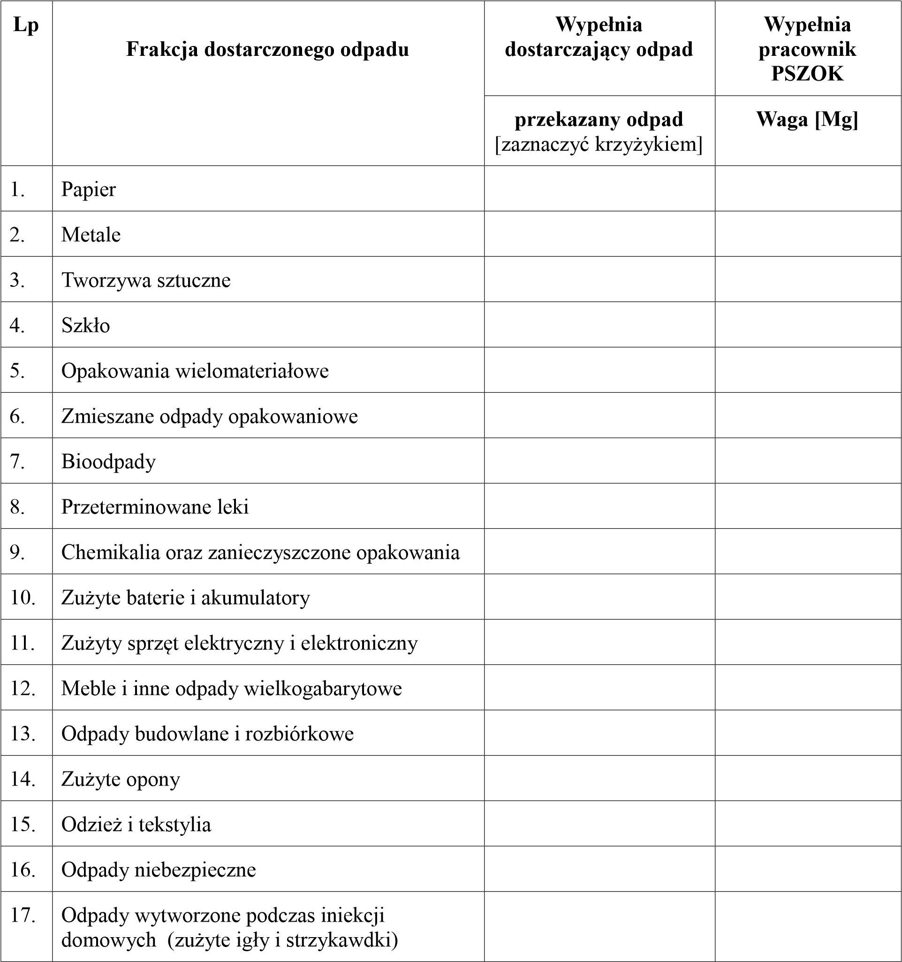
Ponadto oświadczam, że:
- Otrzymałem i zapoznałem się z regulaminem funkcjonowania PSZOK-u i akceptuję go w całości.
- Odpady wyszczególnione powyżej nie powstały w związku prowadzoną działalnością gospodarczą.

…........................................ …................... ….........................................................
podpis pracownika PSZOK data czytelny podpis osoby dostarczające odpady do PSZOK

- Administratorem Pani/Pana danych osobowych przetwarzanych w Urzędzie Gminy Lubin jest: Wójt Gminy, Księcia Ludwika I nr 3, 59-300 Lubin.
- Jeśli ma Pani/Pan pytania dotyczące sposobu i zakresu przetwarzania Pani/Pana danych osobowych w zakresie działania Urzędu Gminy Lubin, a także przysługujących Pani/Panu uprawnień, może się Pani/Pan skontaktować się z Inspektorem Ochrony Danych Osobowych w Urzędzie Gminy Lubin za pomocą adresu iodo@ug.lubin.pl.
- Administrator danych osobowych – Wójt Gminy Lubin - przetwarza Pani/Pana dane osobowe na podstawie obowiązujących przepisów prawa, zawartych umów oraz na podstawie udzielonej zgody.
- Pani/Pana dane osobowe przetwarzane są w celu/celach:
- wypełnienia obowiązków prawnych ciążących na Urzędzie Gminy Lubin;
- realizacji umów zawartych z kontrahentami Gminy Lubin;
- w pozostałych przypadkach Pani/Pana dane osobowe przetwarzane są wyłącznie na podstawie wcześniej udzielonej zgody w zakresie i celu określonym w treści zgody.
5. W związku z przetwarzaniem danych w celach o których mowa w pkt 4, odbiorcami Pani/Pana danych osobowych mogą być: a) organy władzy publicznej oraz podmioty wykonujące zadania publiczne lub działające na zlecenie organów władzy publicznej, w zakresie i w celach, które wynikają z przepisów powszechnie obowiązującego prawa;
b) inne podmioty, które na podstawie stosownych umów podpisanych z Gminą Lubin przetwarzają dane osobowe dla których Administratorem jest Wójt Gminy Lubin.
- Pani/Pana dane osobowe będą przechowywane przez okres niezbędny do realizacji celów określonych w pkt 4, a po tym czasie przez okres oraz w zakresie wymaganym przez przepisy powszechnie obowiązującego prawa.
- W związku z przetwarzaniem Pani/Pana danych osobowych przysługują Pani/Panu następujące uprawnienia:
- prawo dostępu do danych osobowych, w tym prawo do uzyskania kopii tych danych;
- prawo do żądania sprostowania (poprawiania) danych osobowych – w przypadku gdy dane są nieprawidłowe lub niekompletne;
- prawo do żądania usunięcia danych osobowych (tzw. prawo do bycia zapomnianym), w przypadku gdy:
- dane nie są już niezbędne do celów, dla których były zebrane lub w inny sposób przetwarzane,
- osoba, której dane dotyczą, wniosła sprzeciw wobec przetwarzania danych osobowych,
- osoba, której dane dotyczą wycofała zgodę na przetwarzanie danych osobowych, która jest podstawą przetwarzania danych i nie ma innej podstawy prawnej przetwarzania danych,
- dane osobowe przetwarzane są niezgodnie z prawem,
- dane osobowe muszą być usunięte w celu wywiązania się z obowiązku wynikającego z przepisów prawa;
d) prawo do żądania ograniczenia przetwarzania danych osobowych – w przypadku, gdy:
- osoba, której dane dotyczą kwestionuje prawidłowość danych osobowych,
- przetwarzanie danych jest niezgodne z prawem, a osoba, której dane dotyczą, sprzeciwia się usunięciu danych, żądając w zamian ich ograniczenia,
- Administrator nie potrzebuje już danych dla swoich celów, ale osoba, której dane dotyczą, potrzebuje ich do ustalenia, obrony lub dochodzenia roszczeń,
- osoba, której dane dotyczą, wniosła sprzeciw wobec przetwarzania danych, do czasu ustalenia czy prawnie uzasadnione podstawy po stronie administratora są nadrzędne wobec podstawy sprzeciwu; e) prawo do przenoszenia danych – w przypadku gdy łącznie spełnione są następujące przesłanki: - przetwarzanie danych odbywa się na podstawie umowy zawartej z osobą, której dane dotyczą lub na podstawie zgody wyrażonej przez tą osobę,
- przetwarzanie odbywa się w sposób zautomatyzowany;
f) prawo sprzeciwu wobec przetwarzania danych – w przypadku gdy łącznie spełnione są następujące przesłanki:
- zaistnieją przyczyny związane z Pani/Pana szczególną sytuacją, w przypadku przetwarzania danych na podstawie zadania realizowanego w interesie publicznym lub w ramach sprawowania władzy publicznej przez Administratora,
- przetwarzanie jest niezbędne do celów wynikających z prawnie uzasadnionych interesów realizowanych przez Administratora lub przez stronę trzecią, z wyjątkiem sytuacji, w których nadrzędny charakter wobec tych interesów mają interesy lub podstawowe prawa i wolności osoby, której dane dotyczą, wymagające ochrony danych osobowych, w szczególności gdy osoba, której dane dotyczą jest dzieckiem.
- W przypadku gdy przetwarzanie danych osobowych odbywa się na podstawie zgody osoby na przetwarzanie danych osobowych (art. 6 ust. 1 lit a RODO), przysługuje Pani/Panu prawo do cofnięcia tej zgody w dowolnym momencie. Cofnięcie to nie ma wpływu na zgodność przetwarzania, którego dokonano na podstawie zgody przed jej cofnięciem, z obowiązującym prawem.
- W przypadku powzięcia informacji o niezgodnym z prawem przetwarzaniu w Urzędzie Gminy Lubin Pani/Pana danych osobowych, przysługuje Pani/Panu prawo wniesienia skargi do organu nadzorczego właściwego w sprawach ochrony danych osobowych.
- W sytuacji, gdy przetwarzanie danych osobowych odbywa się na podstawie zgody osoby, której dane dotyczą, podanie przez Panią/Pana danych osobowych Administratorowi ma charakter dobrowolny. 11. Podanie przez Panią/Pana danych osobowych jest obowiązkowe, w sytuacji gdy przesłankę przetwarzania danych osobowych stanowi przepis prawa lub zawarta między stronami umowa.
12. Pani/Pana dane mogą być przetwarzane w sposób zautomatyzowany i nie będą profilowane.

